云南省森林草原火情早期处理

与安全扑救手册

云南省森林草原防灭火指挥部办公室
云南省应急管理厅 云南省林业和草原局

二〇二六年

前 言

云南地处我国西南边陲，属低纬度高原季风气候，地形地貌复杂多样，森林草原资源富集，是我国重要的生态安全屏障。同时，我省森林草原具有“山高坡陡、林相复杂、可燃物载量大”等特点，加之冬春季节干旱少雨、风干物燥，夏秋季雷电活动频繁，火情易发多发、蔓延迅速，安全风险高、处置难度大。
本手册以火情“早期处理”和“安全扑救”为核心，聚焦“早发现、早报告、早处置、保安全”的目标，旨在为基层提供一本“方便携带、常学常用、安全为重”的业务指南。
希望一线防扑火队员将本手册作为日常学习和实战参考的重要工具，反复研读、熟练掌握，在火情处置中真正做到“全面研判、注重安全、科学扑救”，切实保护好自身生命安全，为守护好云南的绿水青山做出更大贡献。

目 录

第一章 云南省森林草原早期火情处置流程 1
一、火情信息处置流程 1
二、早期火情处置流程 3
三、工作要求 8
第二章 扑火安全常识 12
一、火场危险因素 12
二、紧急避险常用方法 21
三、紧急避险时的个人防护动作 29
四、迷山自救 32
第三章 相关规定 36
一、火险等级 36
二、“十个严禁” 37
三、“十个必须”（指挥员） 38
四、“十个必须”（扑火队员） 39
五、“十不准” 40
六、扑火队员接近火场熟知“五情” 41

第一章 云南省森林草原早期火情处置流程
为全面加强新形势下森林草原防灭火工作，进一步规范森林草原早期火情处置流程，实现安全、科学、高效处置，力争将火情消灭在萌芽阶段、成灾之前，最大限度减少森林草原火灾发生，最大限度保护森林草原资源和生态安全、最大限度减少森林草原火灾造成的财产损失，结合工作实际，制定本处置流程。

一、火情信息处置流程
根据火情信息来源渠道，火情信息主要包括：上级派发火情信息、群众举报火情信息、巡林发现火情信息。
（一）上级派发火情信息处置流程。州（市）林草部门接到省林草局派发火情信息后，应及时将信息同步下发至有关县（市、区）林草部门和乡镇（街道），乡镇（街道）接到信息后，应在县（市、区）林草部门指导下，立即派人核实火情信息后报县（市、区）森防指和林草部门，由县（市、区）林草部门逐级报送至省林草局。
（二）群众举报火情信息处置流程。州（市）、县（市、区）林草部门接收到群众举报火情信息后，应及时将信息下发至有关乡镇（街道）；乡镇（街道）接到林草部门下发的信息后，应第一时间在确保安全的前提下，立即派人核实火情信息后报县（市、区）森防指和林草部门，由县（市、区）林草部门核报州（市）林草部门，确有火情的，州（市）林草部门要及时向省林草局报告。乡镇（街道）或村（社区）接到群众举报火情信息，应及时进行核查核实后报县（市、区）森防指和林草部门，由县（市、区）林草部门核报州（市）林草部门，确有火情的，州（市）林草部门要及时向省林草局报告。
（三）巡林发现火情信息处置流程。村（社区）工作人员或护林员在巡山护林过程中发现火情，应立即向村（社区）有关负责同志报告，村（社区）有关负责同志要及时进行核实并向乡镇（街道）电话报告，乡镇（街道）接到信息后要及时报县（市、区）林草部门和县（市、区）森防指，并由县（市、区）林草部门逐级报送至省林草局。
火情信息主要包括：起火时间地点、火情态势、地形地貌、林相、火场天气，附近村庄、电力、油气、军事等重要目标和重要设施情况，并拍摄现场照片、视频同步报告。

二、早期火情处置流程
经核查核实为野外违规用火且尚未形成森林草原火情的，村（社区）干部、护林员等应积极劝阻、及时消除野外违规用火，乡镇（街道）要会同有关执法部门，对违规野外用火行为进行查处。经核查核实，确为森林草原火情的，各地各有关单位要按照保生命安全、保重要设施（财产）安全、保森林资源安全的先后顺序，科学制定处置方案和措施，安全、科学、有序做好早期火情处置工作。
（一）火场监测勘察。村（社区）接到村干部、护林员报告的火情报告或收到上级安排的早期火情处置任务时，村（社区）相关负责同志要立即组织有关人员携带装备赶赴火场，并在确保安全的情况下，选择有利位置，使用侦观器材（望远镜、无人机）进行观察，全面勘察、研判火情态势以及火场周边村庄、重要设施等情况，及时向乡镇（街道）报告火情态势并提出火情处置建议。
（二）安全处置火情。当火场火势较小、气象条件较好、地形地势平缓，火场周边无居民点和重要设施，且能够确保人员安全的情况下，村（社区）应组织扑火队伍（接受过防扑火培训的人员）进行先期火情处置，在处置过程中适时向乡镇（街道）报告火情态势。当火场火势较大或气象条件较差、地形地貌复杂村（社区）火情处置人员无法处置时，村（社区）人员要选择安全位置，做好火情监测，并向乡镇（街道）报告；乡镇（街道）接报后，应立即向县（市、区）森防指和林草部门报告，分管负责同志要及时组织乡镇（街道）防扑火队伍携装备赶赴现场，研究制定处置方案和安全保障措施，安全、科学、有序开展处置工作。县（市、区）林草部门接报后，应立即向州（市）森林草原防灭火指挥部办公室及林草主管部门报告，指派有关同志组织力量赶赴现场，会同乡镇（街道）一道指挥调度、安全科学处置火情。
当火场周边有居民点或电力、油气、军事等重要目标设施且面临火情威胁时，村（社区）在做好火情监测的同时，要及时向乡镇（街道）报告，按要求第一时间组织开展群众转移和疏散工作，并做好群众房屋以及重要设施、重要目标的保护工作。乡镇（街道）接报后，应立即向县（市、区）森防指和林草部门报告，乡镇（街道）主要负责同志和分管负责同志要第一时间组织人员赶赴现场进行指挥调度，在确保人民群众生命财产安全和重要设施、重要目标安全的前提下，择机开展火情处置。县（市、区）林草部门接报后，要立即向本级党委、政府、森防指和州（市）林草部门报告，主要负责同志和分管负责同志要及时协调人员力量赶赴现场，会同乡镇（街道）一道指挥调度、安全科学处置火情。州（市）林草部门接报后，要及时向州（市）党委、政府、森防指和省林草局报告，分管负责同志要第一时间赶赴现场指挥调度，并视情调派力量增援。
当火情因现场气象、植被、地形等因素迅速发展蔓延，无法得到有效控制，由火情发展为火灾时，迅速启动火灾应急预案。
（三）火场清理看守。当明火扑灭后，县（市、区）林草部门要指导乡镇（街道）组织人员清理余火、看守火场，当火场“无余火、无暗火、无烟点”后，经乡镇（街道）有关负责同志检查验收同意后，清理看守人员撤离火场。
（四）火情后期处置。当火情处置完成后，县（市、区）林草部门要会同乡镇（街道）、公安等部门，做好受灾情况调查评估、违法行为查处等工作；并及时分析总结火情发生原因和火情处置过程中应汲取的经验教训，提出改进措施，切实提高预防和早期火情处置能力。

三、工作要求
（一）加强组织领导。各级林草部门要加强对森林草原火情早期处置工作的指导，加快建立起早期火情处置的组织架构和指挥体系。各县（市、区）林草部门要积极向本级党委、政府汇报，由县级分管领导牵头，结合本地实际，尽快建立行之有效的火情信息共享机制，健全网格、村、乡、县四级联动应急响应机制做到出现火情第一时间发现、第一时间报告、第一时间处置。
（二）压实工作责任。各级林草部门要进一步推进林长制和森林草原防火工作责任的深度融合，将森林草原防火工作作为各级林长巡林的重点任务，全力推进各级林长责任区防灭火队伍、经费、物资、措施、责任“五个到位”。要全面压实乡镇（街道）和村组干部、护林员网格责任，坚持定格、定人、定责、定位“四定”举措，全面建立基层网格化防控责任体系。
（三）抓实队伍建设。村（社区）要配置2—3名初发火处置人员，乡镇（街道）要组建不少于15人的森林草原专业、半专业防扑火队伍，高危县、高风险县、一般火险县分别组建不少于100人、50人、30人的森林草原专业、半专业防扑火队伍，并定期组织开展防灭火业务知识、安全常识培训和实战演练。
（四）夯实防火基础。各级林草部门要牢固树立“有备无患”的防范意识，进一步抓实基层防火基础设施建设，扎实推进防火监测系统、以水灭火和林火阻隔体系建设，及时储备、更新防扑火机具等物资，加大对护林员、森林消防队员的个人防护装备的配备，切实夯实早期火情处置基础。
（五）强化安全处置。要始终坚持人民至上、生命至上的理念，始终把保护人民群众和扑火人员的生命安全放在首位，结合天气、地形、植被、火势等各方面因素，避开危险地形、危险时段，科学确定扑火时机，组织各类扑火力量，实施重兵扑救、科学扑救，确保森林草原早期火情处置安全高效。
附件：森林草原早期火情处置流程图
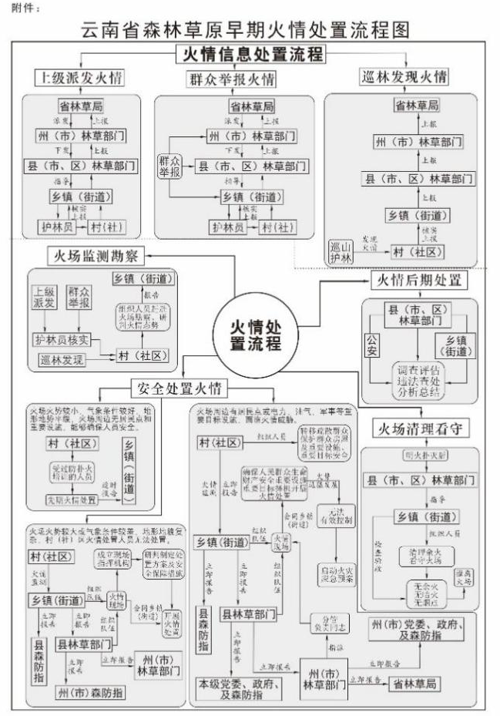

第二章 扑火安全常识

一、火场危险因素
火场危险因素可概括为六种高危地形、三类高危植被、三个高危时段、三种高危火线、六种高危火行为。

（一）六种高危地形
1.陡坡。陡坡是指斜面大于45°以上的山地。这种地形会自然地改变林火行为，火向山上燃烧时，所产生的热辐射、热对流促使树冠和坡上可燃物加速预热，使火强度增大，蔓延速度加快，大大提高了辐射热能向上山方向的传播。因此，正面扑救上山火或沿山坡向上逃避林火都是极其危险的（图1-1）。
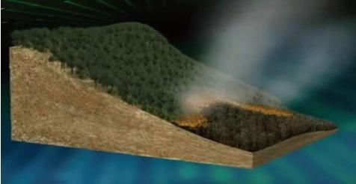
图1-1 陡坡示意图
2.山脊。由于林火使空气升温沿山坡上升到山顶，与背风坡吹来的冷空气相遇，从而形成飘忽不定的阵风和空气乱流运动，使林火行为瞬息万变，难以预测（图1-2）。
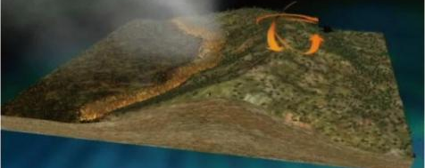
图1-2 山脊示意图
3.山谷。山谷是典型的危险地域，当通风状况不良、火势发展缓慢时，大量烟雾和一氧化碳会在谷内沉积，易造成人员窒息或一氧化碳中毒。特别是单口山谷，如同排烟管道，为强烈的上升气流提供通道，很容易产生爆发火（图1-3）。
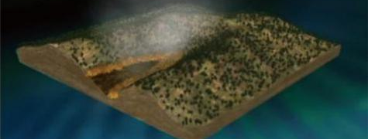
图1-3 山谷示意图
4.鞍部。鞍部因受两侧山体影响，形成“漏斗”状的通风口，风从鞍部通过时速度会成倍增加，是火行为不稳定且十分活跃的地段（图1-4）。
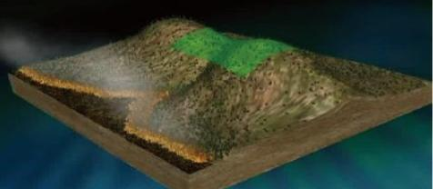
图1-4 鞍部示意图
5.草塘沟。草塘沟是指林地内或林缘集中分布有杂草的沟洼地形，沟内通常为细小可燃物连续分布。林火在草塘沟燃烧时，火强度大，同时会向两侧山坡蔓延，形成冲火。草塘沟是林火蔓延的快速通道（图1-5）。
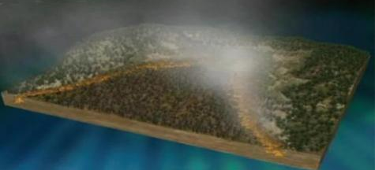
图1-5 草塘沟示意图
6.山岩凸起地形。由于地形条件特殊，产生强烈的空气涡流，林火在涡流作用下，易产生多个分散的、方向不定的火头。在此类地形上，植被主要以易燃灌木和残次林为主，燃烧强度大，危险性较高，灭火人员极易被大火围困。

（二）三类高危植被
1.灌木杂草集中连片的植被。灌木燃点低，起火后蔓延速度快，释放能量迅速，加之密度大、人员行走困难、透视性差，危险性极大。
2.可燃物垂直连续分布的植被。林火在此类植被燃烧可迅速蔓延到树冠，形成立体燃烧的树冠火，如遇大风天气，极易产生“飞火”和“火旋风”，导致火势突变，易造成人员伤亡。
3.可燃物载量大的植被。通常情况下，当有效可燃物载量增加1倍时，火灾蔓延速度就会增加1倍，火强度就会增加4倍，林火从可燃物较少地段蔓延至可燃物较多地段，速度和强度就会随之增大，威胁灭火人员安全。

（三）三个高危时段
1.风力超过5级的时段。风不仅能加速可燃物水分蒸发，使其干燥而易燃，同时还能不断补充新的氧气，加速燃烧过程。火场风力每增加1级，火头蔓延速度就会增加1倍，风力增加到5级以上，往往无法直接扑救。
2.地形险要地带的夜间时段。夜间能见度低，灭火人员对火场周围地形无法准确判断，在地形险要地带灭火，极易发生坠崖摔伤、滚石砸伤、倒木伤人、误入火坑等险情。
3.温度超过20℃的中下午时段。中午通常气温最高，湿度最低，可燃物含水量最少，森林最易燃烧，林火蔓延速度最快。在气温较高的夏秋两季，特别是10—16时左右是森林灭火的高危时段，一般不宜直接灭火。

（四）三种高危火线
1.强度大的上山火火线。
2.火焰高度超过2.5米的火线。
3.火焰高度超过1米的灌木丛段火线。
以上三种火线均具有蔓延速度快、火势猛烈、火头难以阻截的特点，不宜直接扑打，否则极易造成人员伤亡。

（五）六种高危火行为
1.对流柱。由森林燃烧时产生的热空气垂直向上运动形成的气流。典型的对流柱可分为可燃物载床带、燃烧带、湍流带（过渡带）、对流带、烟气沉降带、凝结对流带等几部分。对流柱的形成主要取决于燃烧产生的能量和天气状况。每米火线每分钟燃烧不到1千克可燃物时，对流柱高度仅为几百米；每米火线每分钟燃烧几千克可燃物时，对流柱高达1200米；每米火线每分钟燃烧十几千克可燃物时，对流柱可发展到几千米高。根据国外学者研究，地面火线长100米，对流柱可达1000米。
2.飞火。由高能量火形成强烈的对流柱将火场正在燃烧的可燃物带到空中后飘撒到其他地区的一种火源。强大的对流柱是形成飞火的必要条件。被对流气流卷扬起来的燃烧物在风力和重力作用下，作抛物线运动，会被抛出很远的距离。被卷扬起来的燃烧物能否成为飞火，直接取决于风速、燃烧物的重量和燃烧持续时间。如鸟巢、蚁窝、腐朽木、松球果等重量较轻，而燃烧持续时间很长的燃烧物，才是形成飞火的危险的可燃物。一般来说，对流柱受到强烈限制时才能形成飞火。但在闭塞的峡谷中如果发生烟雾的内转也会形成飞火。飞火的传播距离可以是几十米、几百米，也可以是几千米、几十千米。如果大量飞火落在火头的前方，就有发生火爆的危险，对灭火人员人身安全带来极大威胁。
3.火旋风。在强热空气对流时，如有侧风推动，就有可能在燃烧区内形成高速旋转的火焰涡流，即火旋风。产生火旋风的原因与对流柱活动和地面受热不均有关，当两个推进速度不同的火头相遇可能产生火旋风，火锋遇到湿冷森林和冰湖、大火遇到障碍物、大火越过山脊的背风面时都有可能形成火旋风。在山地比在平原上发生火旋风的概率更高，在大风天气灭火时要特别注意火旋风现象。
4.火爆。当火头前方出现大量飞火、火星雨时，集聚到一定程度，产生巨大的内吸力而发生爆炸式的联合燃烧，在火头前方形成新的火头，形成一片火海，这种森林燃烧现象就称为火爆。火爆属森林火灾中强烈的火行为之一，林火从可燃物较少的地方蔓延到有大量易燃可燃物的地方，易燃可燃物载量陡增会形成爆炸式燃烧，两个或多个火头相遇也会形成爆炸式燃烧，易造成灭火人员伤亡。
5.轰燃。在地形起伏较大的山地条件下，由于沟谷两侧山高坡陡，当一侧森林燃烧剧烈，火强度很大时，所产生强烈的热水平传递（主要是热辐射）容易到达对面山坡。当对面山坡接受足够热量时，会突然产生爆炸式燃烧，这种现象称为轰燃。轰燃主要发生在狭窄山谷和陡坡（狭窄山谷的两侧崖壁为陡坡）两种地形，在大载量细小可燃物、林火从山下向山上燃烧，以及大量的热辐射使可燃物几乎同时到达燃点易引发轰燃。
6.高温热流。大量可燃物猛烈燃烧释放出巨大的热量加热地表空气，形成看不见的高温高速气流（强烈热平流）。其温度可达300—800℃，局部可达800℃以上，其速度达20—50km/h。高温热流所到之处，可点燃森林可燃物，形成爆炸式燃烧。

二、紧急避险常用方法

（一）间接避险法
间接避险是指当火场情况突变，灭火人员被火包围或遭火袭击时，为免受伤害而采用避开、转移、预设安全区域、进入火烧迹地和点火解围等手段避开危险的方法。
1.避开危险火环境。灭火行动中主动避开陡坡、悬崖、鞍部、狭窄山脊线、狭谷等危险地形，以及高强度地表火、树冠火和大风、强风天气。火场局部产生火爆、火旋风、飞火时，通常不轻易接近火线、不直接灭火。在密灌丛中和复杂地形条件下灭火时，不盲目接近或盲目扑打，应注意观察火场情况，主动避开10—16时高温、大风时段（图1-6）。
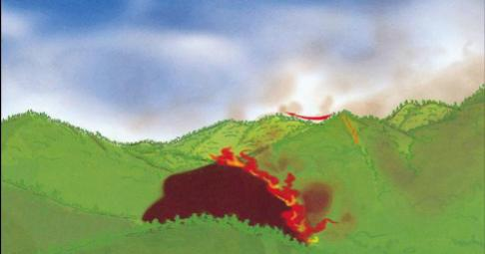
图1-6 避开危险火环境示意图
2.预设安全区域避险。在高温大风天气条件下灭火，以及强行阻截高强度火头时需开设安全避险区域，确保在火势突变时，保证灭火人员安全的避险方法。开设安全区域通常选择在植被稀少、地势相对平坦、距火线较近且处于上风向的有利位置，坚持“宁大勿小”的原则。同时要彻底清除安全区域内可燃物，排除安全隐患，并派出观察哨密切关注火场动态（图1-7）。

图1-7 预设安全区域避险示意图
3.进入火烧迹地避险。当风向突变、火强度增大、难以直接扑打或遭顺风火袭击时，应立即进入火烧迹地，并迅速组织人员清理火烧迹地内剩余可燃物，进一步扩大安全区域，派出安全员或观察哨，密切关注火情变化。在密灌火烧迹地避险时，视情开设安全区域或迅速实施转移，防止因多次燃烧造成人员伤亡（图1-8）。
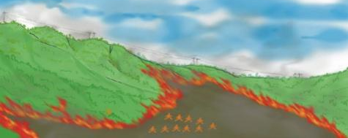
图1-8 进入火烧迹地避险示意图
4.快速转移避险。因风向突变、风力较大、灭火人员处于逆风迎火头状态、无法以人力控制火势，人身安全受到严重威胁时，应利用火场附近有利地形或撤离路线，立即组织灭火人员快速转移至安全地带避险。撤离转移关键是要选择好路线，白天要防止因烟雾弥漫“误入险区”，夜间要防止因视线不良“坠崖摔伤”（图1-9）。
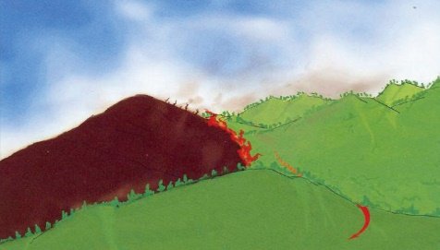
图1-9 快速转移避险示意图
5.点火避险。主要分为点迎面火避险、点顺风火避险。
（1）点迎面火避险。在接近火线、组织宿营、开设隔离带以及转移时，遭遇大火袭击或包围，来不及转移到安全地带，可利用附近道路、河流、农田、植被稀少的林地等有利条件为依托，迅速组织点烧迎面火实施避险。点烧速度不宜过慢，面积不宜过大。如果点烧速度过慢或点烧的面积小，安全避险系数就低；点烧速度过快或点烧面积大，则容易失去控制，点烧面积大，易造成“点火自围”（图1-10）。
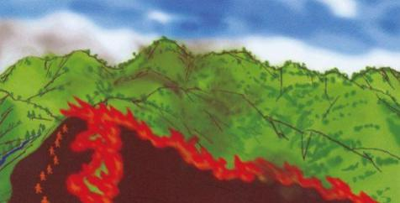
图1-10 点迎面火避险示意图
（2）点顺风火避险。火场周围没有依托条件，或有依托条件但不具备点烧迎面火的时间或距离时，应迅速组织点烧顺风火，并顺势进入火烧迹地内，靠近新点烧的火头避险。点烧时，风力灭火机手跟进助燃，水枪手清理火烧迹地内较大的火星或倒木，灭火弹手集中灭火弹随时准备压制袭来的火头，确保在较短时间内烧出较大的避险区域，确保灭火人员在火烧迹地内安全避险（图1-11）。
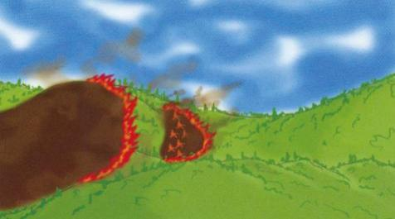
图1-11 点顺风火避险示意图
6.利用有利地形避险。利用附近河流、湖泊、沼泽、耕地、沙石裸露地带、火前方下坡无植被或植被稀少地域等有利地形避险时，尽可能选择相对湿润、无植被或植被稀少的位置卧倒，不宜选择细小可燃物密集地域，携行易燃装备应放置在距离人员较远的下风位置（图1-12）。

图1-12 利用有利地形避险示意图

（二）直接避险法
直接避险是指灭火人员遇火突然袭击，在严重威胁生命安全的危急关头，来不及转移或点火避险时，所采取的强行突破、直接冲越等手段脱离险境的方法。
1.强行打开缺口进入火烧迹地避险。在开进途中、接近火线或休息宿营时若被大火突然袭击，且无法实施转移、点火等手段突围时，可集中力量强行压制火势，打开缺口迅速进入火烧迹地避险。在强攻时，要特别注意发挥灭火装备多弹、多机、多具的组合效益，采取多批量、多梯次的办法实施强攻（图1-13）。
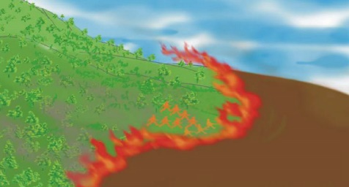
图1-13 强行打开缺口进入火烧迹地避险示意图
2.冲越火线避险。在遭遇特别紧急险情，没有时间和条件采取其他避险方法突围时，宜强行冲越火线进入火烧迹地避险。冲越火线时应选择火势较弱、地形相对平坦的部位，尽可能集中力量降低火势，穿好防护服装，用湿毛巾捂住口鼻，抛弃易燃易爆及重装备，以最快速度强行冲越火线进入火烧迹地避险。进入火烧迹地后，要防止余火烫伤和烟害（图1-14）。
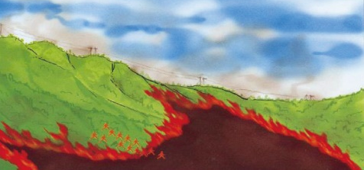
图1-14 冲越火线避险示意图

三、紧急避险时的个人防护动作
紧急避险动作是在紧急避险时，为了最大限度地减少高温伤害、一氧化碳中毒和浓烟窒息等危险因素对灭火人员的伤害而采取的安全应对措施。

（一）蹲姿避险动作
1.动作要领。迅速将灭火机扔至最远距离，将点火器、油桶等易燃易爆物品扔出避险区域，利用水枪淋湿全身，用湿毛巾捂住口、鼻，两大臂紧贴两肋迅速顺势蹲下。当无可利用地形、地物时应背向火蹲下，在利用地形、地物避险时，则面向地形、地物蹲下。
2.应注意的问题。将易燃易爆物品和机具扔至安全地带，严防因油桶（箱）爆炸造成人员伤亡；避险时尽可能地减少身体暴露面，防止大面积烧伤。

（二）利用个人防护被装避险动作
个人防护被装主要包括阻燃服、阻燃靴、阻燃头盔、面罩等。当遇紧急情况时，尽可能地使用或利用个人防护被装避险。

（三）冲越火线避险动作
1.动作要领。检查领口、袖口、裤腿口以及头盔带、鞋带是否扎紧（若有水应向身上洒水，水量有限时应向四肢和头部洒水），而后选择火势较弱地段以最快速度冲越火线。冲越时，尽量穿好防护服装，用湿毛巾捂住口鼻，快速冲越火线，直到安全为止。
2.应注意的问题。一是灭火人员要轻装，选择火势相对较弱的地段冲越；二是冲越火线时要尽量降低身体姿势，快速通过。

（四）衣服着火时的自救与互救
1.自救。衣服燃烧时，迅速解开袖扣，两手抓住衣襟，猛力将衣扣拉开，并迅速弯腰、屈膝、低头，抓住后衣领，用力向前下方猛拉，将上衣脱下，而后再用脱下的衣服扑打其他起火部位。
2.互救。遇险者迅速解开袖扣，将上衣上面两个扣子打开，同时弯腰、屈膝、低头，两臂前伸；另一灭火人员用左（右）手抓住遇险者后衣领，迅速向后下方猛拉，将遇险者上衣脱下，然后用脱下的衣服扑打遇险者其他起火部位。

四、迷山自救

（一）单向行进
在火烧迹地内迷失方向时，始终朝着一个方向行进至火线边缘，然后沿火线行进，直至遇到灭火队伍或返回出发地。

（二）估算判断
在其他地域内迷失方向，要立即停止前进，计算已行进的时间和路程，选择高地观察周围山形、地势或火场的烟雾，然后分析、判断行进的路线。如能按原路返回，立即返回，如不能按原路返回，可就地露营，并注意防寒、防雨和防野兽袭击，必要时可搭设临时窝棚。

（三）等待救援
在没有把握返回营地时，不可乱闯、乱走，应在开阔地带点起篝火等待救援，同时采取下列方法：
1.用卫星定位系统发出救援信号，与搜救人员取得联系。
2.夜间应在高地、山顶点火报警。在确保用火安全的同时，要注意观察四周是否有火光，如果有火光应向火光方向行进。
3.观察是否有直升机或无人机在空中盘旋找人。如有以上情况，要迅速点火报警。
4.妥善保管火种，防止受潮、损坏及丢失。

（四）判明方向
在林内不能判明方向或者没有指北针和定位仪器时，可采取以下方法：
1.时针辨向法。手表平放，时针对准太阳，在时针和12时的中间，即是南方。以此为起点，顺时针方向每隔15分钟就是一个方向。使用这个方法辨向，春、夏、秋、冬各有变化，要注意纠正误差。另一种方法是以24小时为准，将当时的时间除以2，得出的商数对准太阳，12所指的方向为北方。以14时为例，除以2后商数为7，将表盘上的7对准太阳，12所指的方向就是北方。上述方法可归纳为“时数折半对太阳，12所指是北方。上午计算按12，下午加倍定向同。”
2.看树辨向法。以孤树为基准，枝丫多，树枝大，生长茂盛的一面是南方。没有孤树时，可观察林间空地边缘的树。
3.年轮辨向法。主要看伐区林缘伐根的年轮，年轮宽的一面为南，密的一面为北。
4.北极星辨向法。一是先找到大熊星座（勺子星），从勺把向前数到第六颗星（天旋星）这颗星与平行的一颗星，向前大约五倍远距离天空有一颗和它们同等亮度的星，就是北极星，这个方向是北方。二是先找到大熊星座对面的仙后星座，它是由五颗亮星组成的，这五颗星中的中间一颗星前方与大熊星座之间的那颗星为北极星。

（五）摆脱险境
1.回忆平时方向，重点是横越过的铁路、公路和河流，方向判明后即可朝其方向行进。在人烟密集和交通发达的林区，按一个方向行进，就会遇到村、林场、工段、公路和铁路等。
2.如果在林内行进没有把握时，可沿河流行进，沿河而上，地势越来越高，河面越来越窄。顺流而下，地势越来越低，河面越来越宽。一般情况下，河流下游人烟较密集，是选择行进的方向。
3.边走边听，主要是听火车和汽车的鸣笛声、机车声音以及直升机、无人机巡飞情况，可以朝有声音的方向走，但不要错误判断方向。

第三章 相关规定

一、火险等级
国家建立森林草原火险分级预警制度，按照森林草原火险的紧急程度、发展势态和可能造成的危害程度分为一级、二级、三级和四级，分别用红色、橙色、黄色和蓝色标示，一级为最高级别。
森林火险等级 | 预警信号颜色
一级 | 红色
二级 | 橙色
三级 | 黄色
四级 | 蓝色

二、“十个严禁”
1.严禁不懂打火的人指挥打火，未经专业培训、缺乏实战经验的指挥员不得直接指挥扑火行动。
2.严禁地方部门领导或乡镇领导在现场指挥部成立后担任总指挥（不包括火情早期处理）。
3.严禁行政指挥代替专业指挥。
4.严禁多头指挥、各行其是、各自为战。
5.严禁现场指挥部和指挥员未经火场勘察、态势研判和安全风险评估直接部署力量、展开扑火行动。
6.严禁在火势迅猛的火头正前方和从山上向山下，以及梯形可燃物分布明显地域直接部署力量。
7.严禁指挥队伍从植被垂直分布、易燃性强、郁闭度大的地段接近火场。
8.严禁指挥队伍盲目进入陡坡、山脊线、草塘沟、单口山谷、山岩凸起地形、鞍部、山体滑坡和滚石较多地域等危险地形，以及易燃灌木丛、草甸、针叶幼树林、高山竹林等危险可燃物分布集中区贸然扑火。
9.严禁在未预设安全区域和安全撤离路线情况下组织队伍扑火。
10.严禁组织队伍在草塘沟、悬崖陡坡下方、可能二次燃烧的火烧迹地、火场附近的密林等区域休整宿营。

三、“十个必须”（指挥员）
1.必须牢固树立安全第一思想。
2.必须建立健全安全工作规范。
3.必须深入排查安全风险隐患。
4.必须切实强化紧急避险训练。
5.必须强化火场专业指挥。
6.必须高度重视飞行安全。
7.必须加快改善安全防护装具。
8.必须抓实火场安全防范。
9.必须深入研究安全扑救特点规律。
10.必须严格落实安全责任。

四、“十个必须”（扑火队员）
1.扑救森林火灾不得动员残疾人员、孕妇和儿童。
2.扑火队员必须接受扑火安全培训。
3.扑火队员必须遵守火场纪律，服从统一指挥和调度，严禁单独行动。
4.必须时刻保持畅通的通讯联系。
5.扑火队员必须配备必要的装备，如头盔、防火服、防火手套、防火靴和扑火机具。
6.必须密切注意观察火场天气变化，尤其要注意午后扑火伤亡事故高发时段的天气情况。
7.必须注意密切观察火场可燃物种类及易燃程度，避免进入易燃区。
8.必须注意火场地形条件。扑火队员不可进入三面环山、鞍状山谷、狭窄草沟塘、窄谷、向阳山坡等地段直接扑打火头。
9.扑救森林火灾时必须事先选择好避火安全区和撤退路线，以防不测。一旦陷入危险环境，要保持清醒的头脑，积极设法进行自救。
10.扑火队员体力消耗大，必须适时调整，保持旺盛的体力。

五、“十不准”
1.不准携带火种进山。
2.不准在林区及边缘吸烟、打火把照明。
3.不准在山上野炊、烧烤食物。
4.不准在林区内上香、烧纸、燃放烟花爆竹。
5.不准炼山、烧荒、烧田埂草等。
6.不准让特殊人群和未成年人在林区内玩火。
7.不准在野外烧火取暖。
8.不准乘车时向外扔烟头。
9.不准在林区内狩猎、放火驱兽。
10.不准让老、幼、弱、病、残者参加扑火。

六、扑火队员接近火场熟知“五情”
1.熟知地情。地情就是所谓的地形，其中地貌特征、山形走势、地势起伏变化，包括海拔、坡度、坡位、坡向等，都决定着火灾蔓延的速度、方向以及可能产生的火场小气候。
2.熟知林情。林情就是所谓的植被，主要包括植被类型、林龄、密度、郁闭度、可燃物分布与载量等，不同的植被类型燃烧特性不同，对火情变化和灭火队伍行动有着不同影响。
3.熟知火情。主要包括火场位置、过火面积、火线长度、林火类型、蔓延速度、火势强度及主要发展方向等。
4.熟知天情。天情就是所谓的气象，主要包括火场温度、湿度、风力、风向和小气候等。
5.熟知我情。主要包括上级意图和本级任务、队伍力量、运输能力、携带装备、通信条件、后勤保障等情况，以及消防救援队伍、地方专业队伍、军队、武警、民兵、职工、群众等动员力量。

